Priedas Nr.1

Vilniaus apskrities Adomo Mickevičiaus viešosios bibliotekos
Skaitytojų aptarnavimo skyriaus vyriausiajam kultūrinių veiklų koordinatoriui

PRAŠYMAS
DĖL RENGINIO ORGANIZAVIMO
VILNIAUS APSKRITIES ADOMO MICKEVIČIAUS VIEŠOJOJE BIBLIOTEKOJE
Informacija apie užsakovą:
Pavadinimas
Įmonės kodas
PVM mokėtojas | Taip ☐ Ne ☐
PVM mokėtojo kodas
Kontaktinis asmuo
(telefonas, el. paštas)
Informacija apie renginį:
Renginio data | 20XX-XX-XX  Pradžia ...val.
Renginio tipas | Atviras ☐ Uždaras ☐ Reikalinga registracija ☐
Renginio trukmė | ... val.
Trumpas renginio aprašymas, preliminarus dalyvių skaičius
Renginio pasiruošimo laikas | Prieš renginį ... val.  Po renginio ... val.
Maitinimas | Nebus organizuojamas ☐  Bus organizuojamas ☐
Renginio poreikiai:
Renginio vieta | Didžioji salė (nuotrauka Nr.1) ☐  Mažoji salė (nuotrauka Nr.2) ☐  Vaikų bibliotekos erdvė ,,Po skliautu“ (nuotrauka Nr.3) ☐  Vaizdų palėpė (nuotrauka Nr.4) ☐  Adomo Mickevičiaus skaitykla (nuotrauka Nr.5) ☐  Retų spaudinių skaitykla (nuotrauka Nr.6) ☐  Parodų salė (nuotrauka Nr.7) ☐  Bibliotekos kiemas (nuotrauka Nr.8) ☐  Laisvalaikio erdvė III a. (nuotrauka Nr.9) ☐  Mokymų auditorija I (nuotrauka Nr.10) ) ☐  Mokymų auditorija II rūsyje (nuotrauka Nr.11) ☐  Pasitarimų kambarys II a, Administracijos pastatas (nuotrauka Nr.12) ☐
Reikalingi baldai ir kt. inventorius | Kėdės ☐ ...skaičius  Stalai ☐ ... skaičius  Tribūna ☐  Nuorodų stoveliai ☐
Reikalinga techninė įranga | Kompiuteris ☐ ... skaičius  Projektorius ☐  Skaidrių perjungimo pultelis ☐  Ekranas ☐
Garso įranga | Mikrofonai ☐  Sinchroninis vertimas, ausinės ☐ ... skaičius
Kitos pastabos / klausimai

Vardas, pavardė, data: _____________________

Didžioji salė. Nuotrauka Nr. 1, II a.

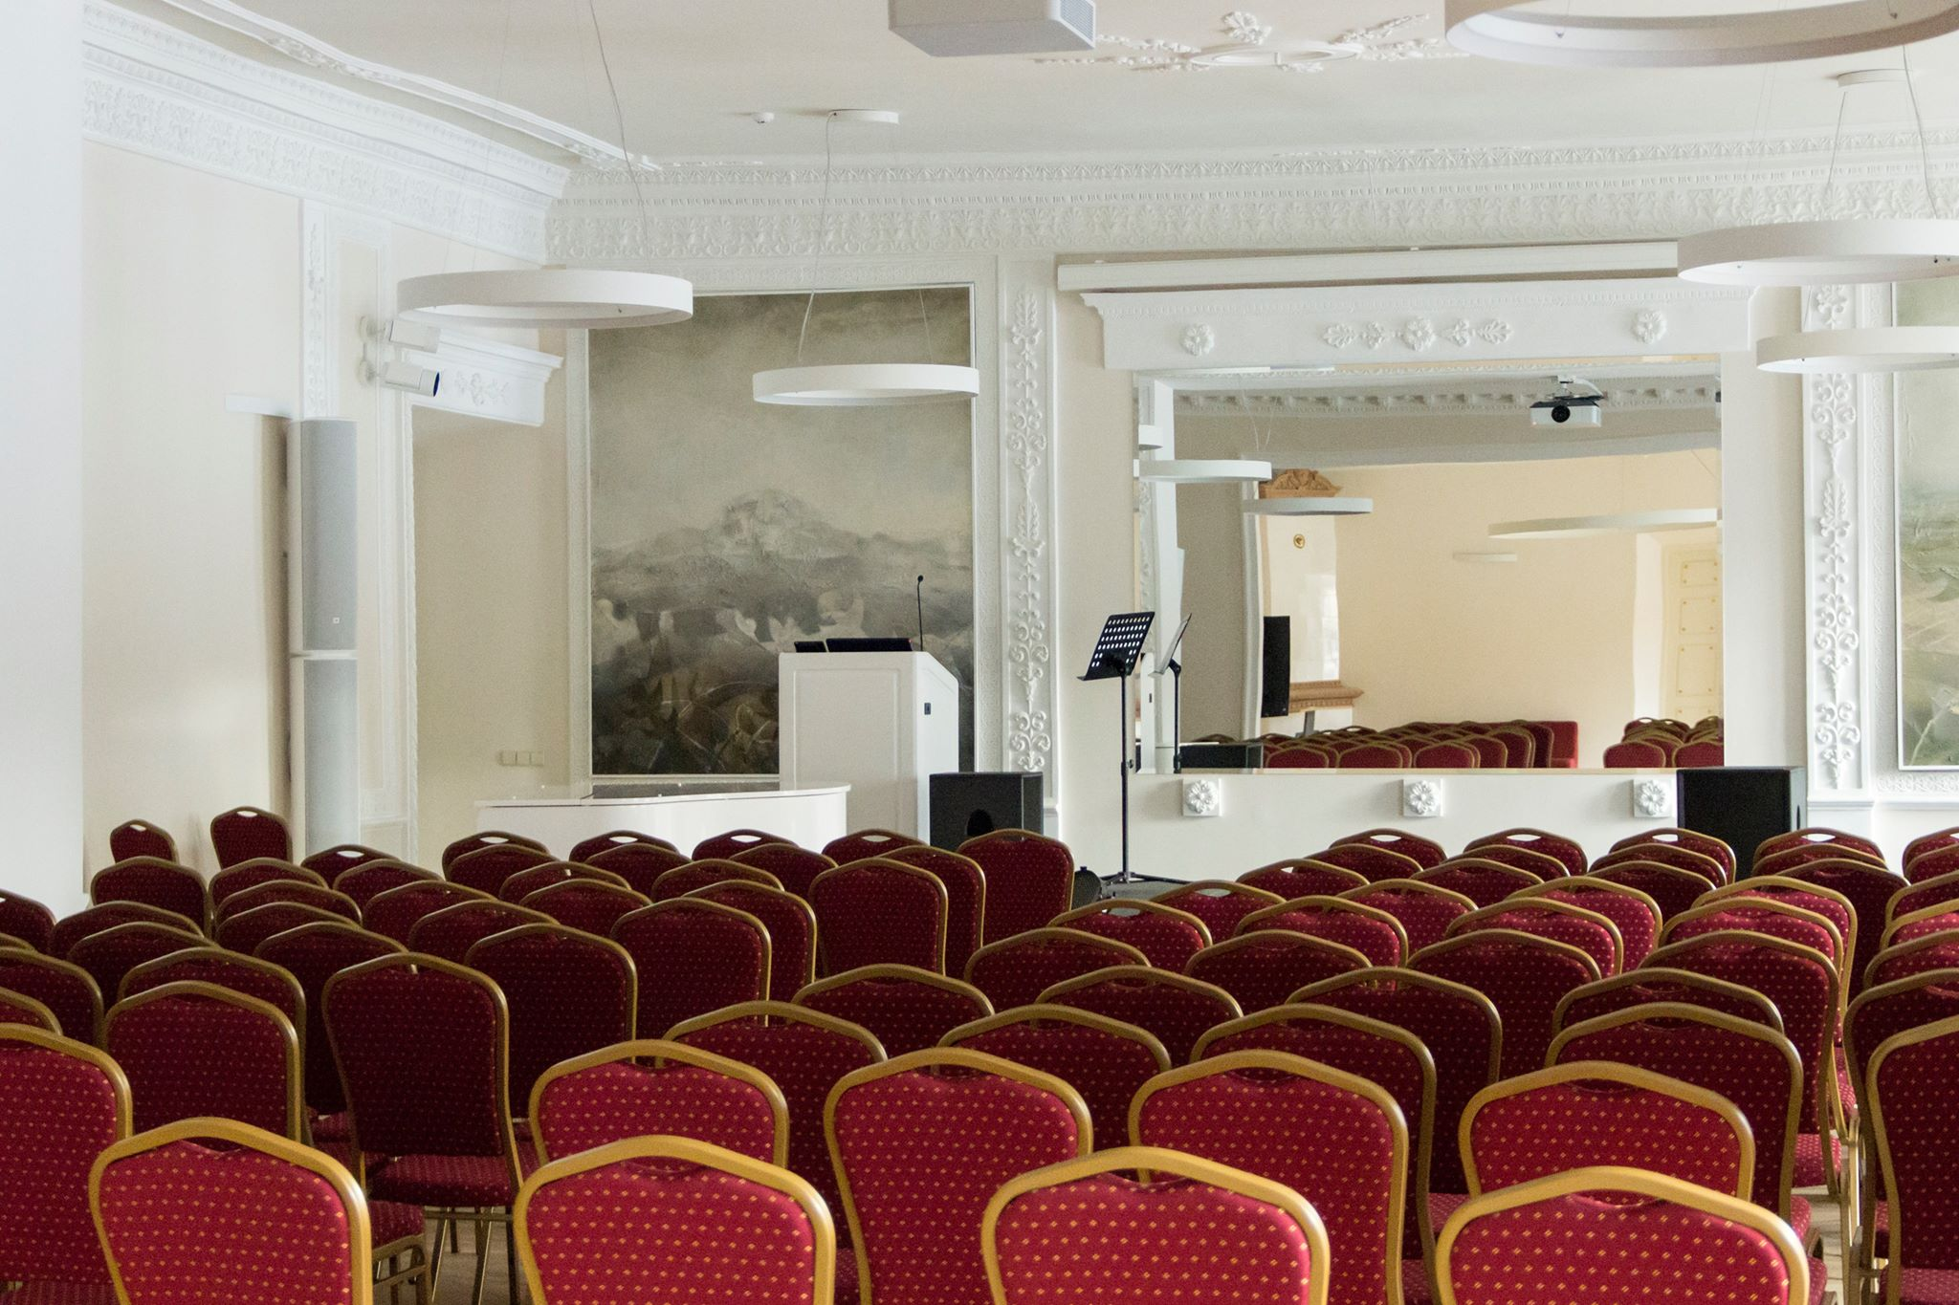

Mažoji salė. Nuotrauka Nr.2, rūsys.

.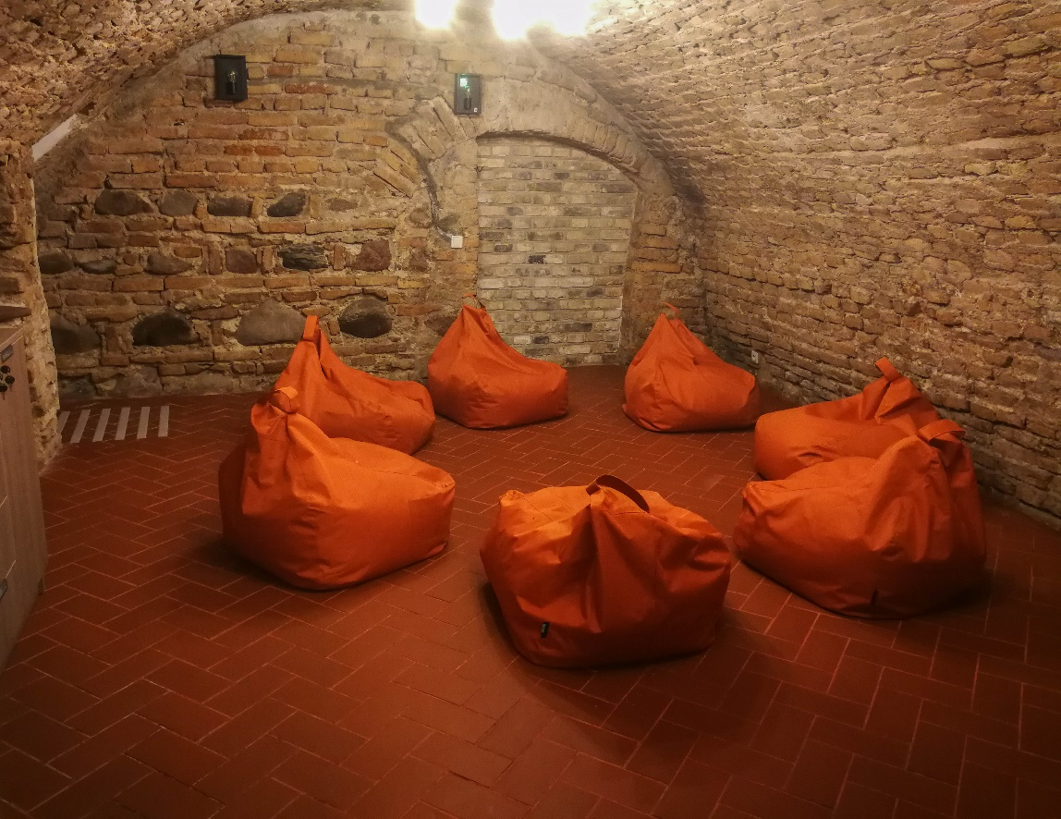

Vaikų bibliotekos erdvė ,,Po skliautu“. Nuotrauka Nr. 3, I a.

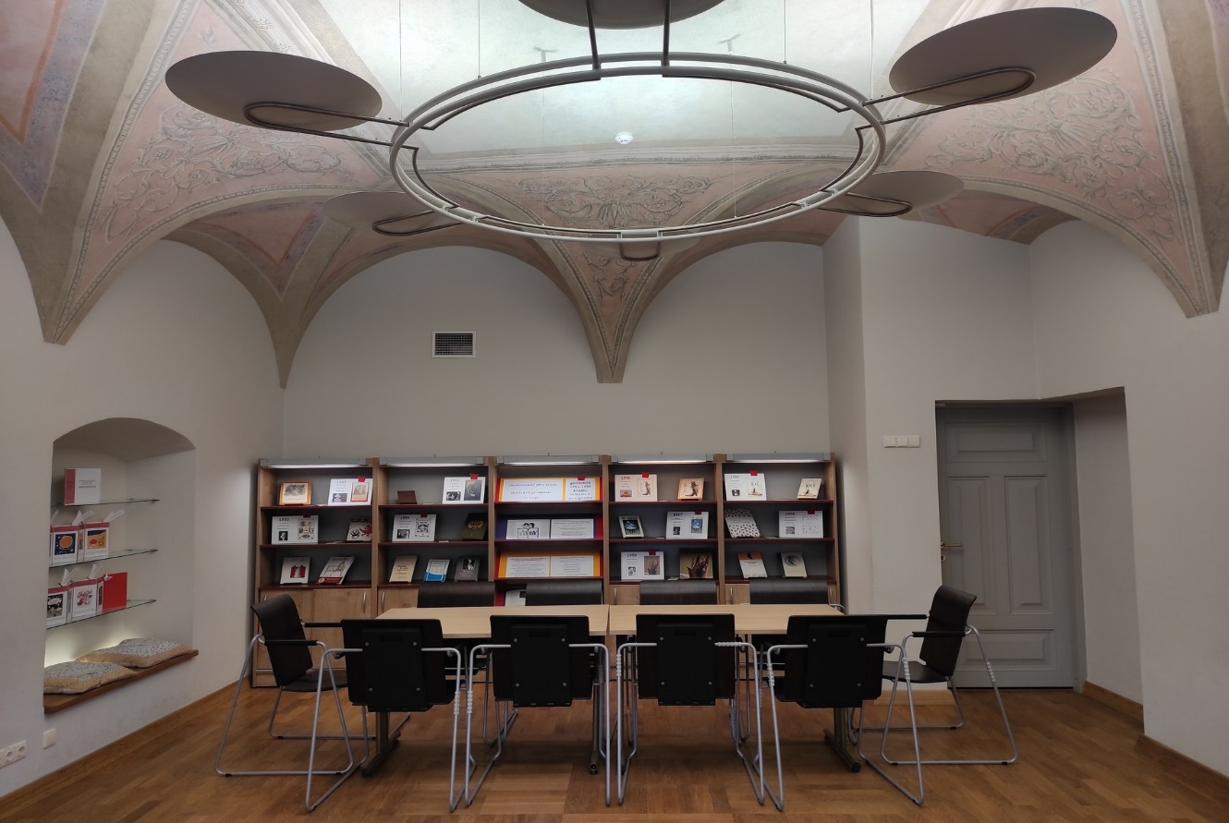

Vaizdų palėpė. Nuotrauka Nr. 4, III a.

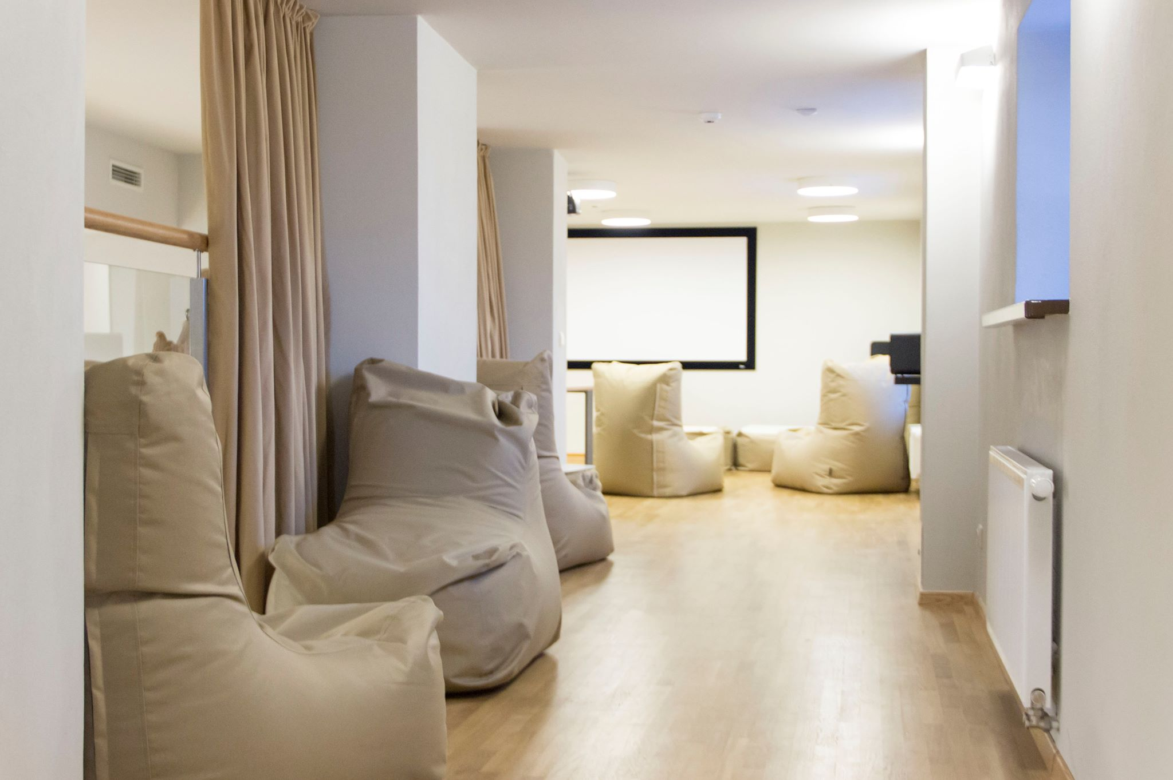

Adomo Mickevičiaus skaitykla. Nuotrauka Nr. 5, III a.

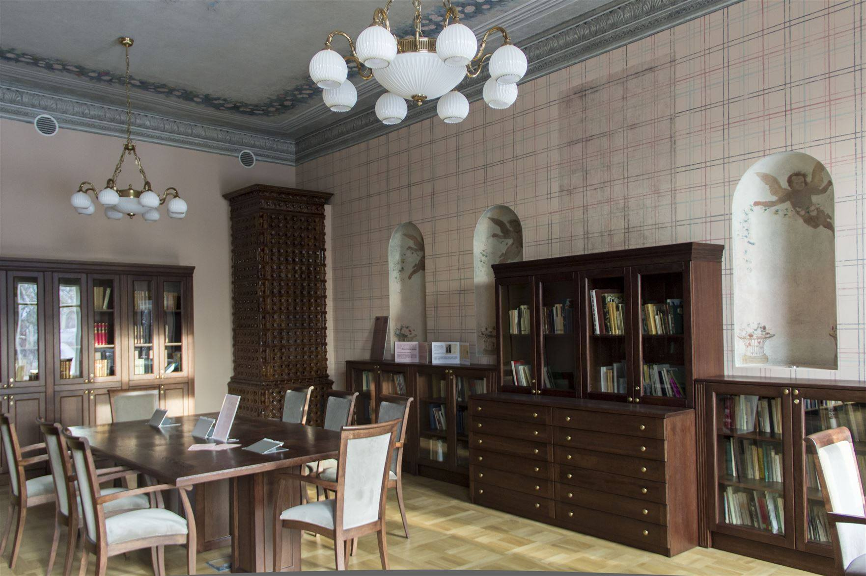

Retų spaudinių skaitykla. Nuotrauka Nr. 6, II a.

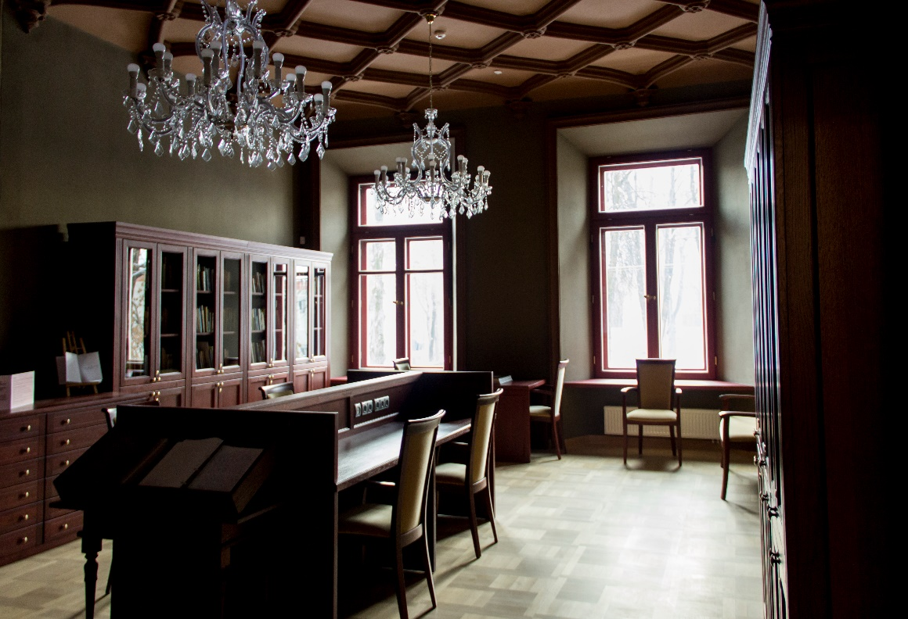

Parodų salė. Nuotrauka Nr. 7, II a.

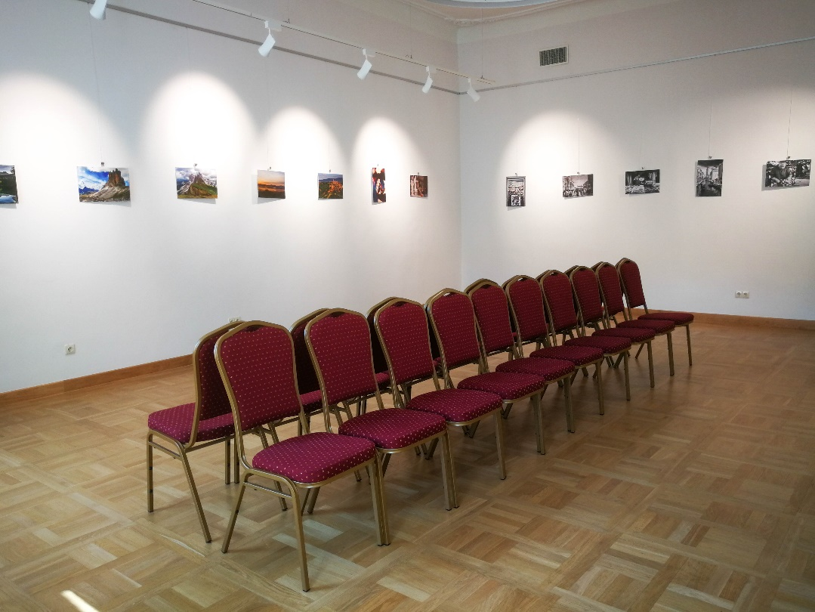

Bibliotekos kiemas. Nuotrauka Nr. 8.

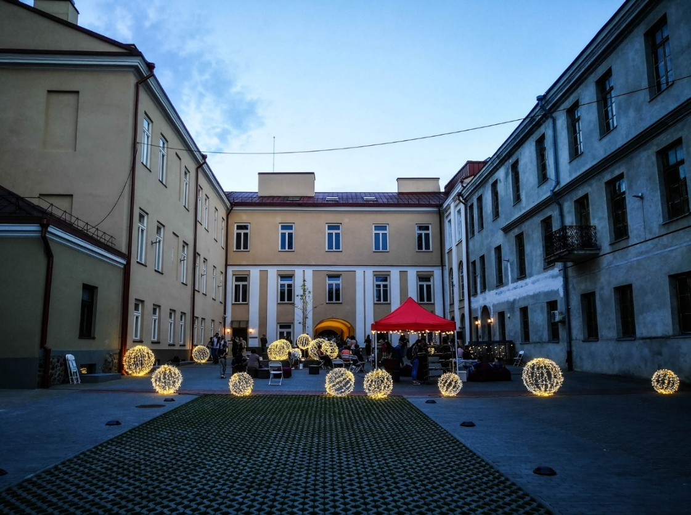

Laisvalaikio erdvė. Nuotrauka Nr. 9, III a.

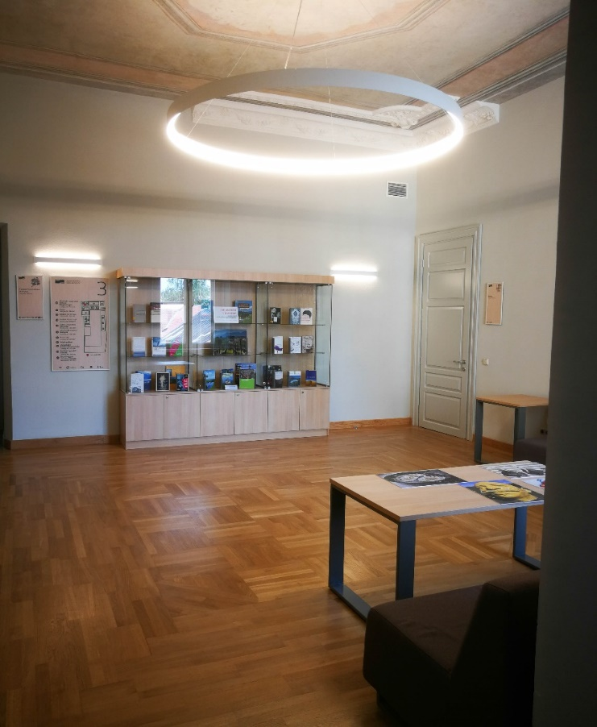

Mokymų auditorija. Nuotrauka Nr. 10, I a.

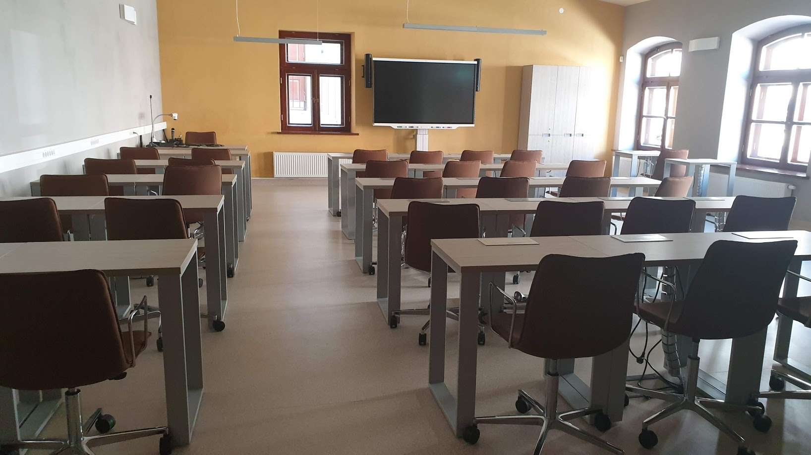

Mokymų auditorija. Nuotrauka Nr. 11, rūsys.

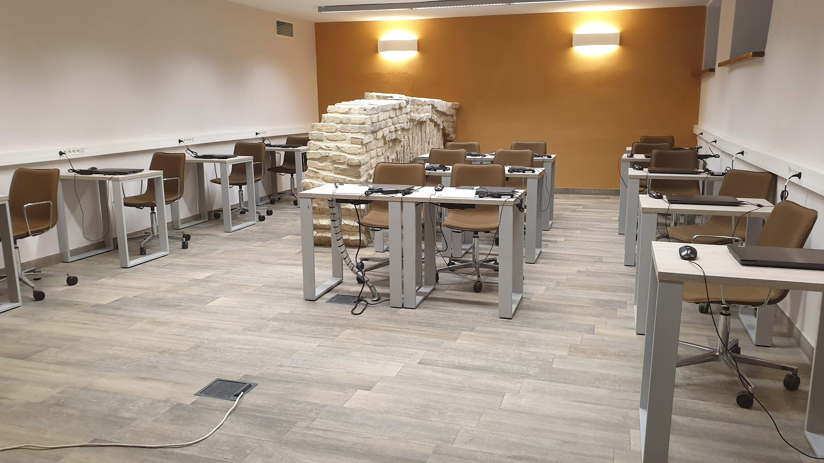

Pasitarimų kambarys. Nuotrauka Nr. 12, administracijos pastatas, II a.

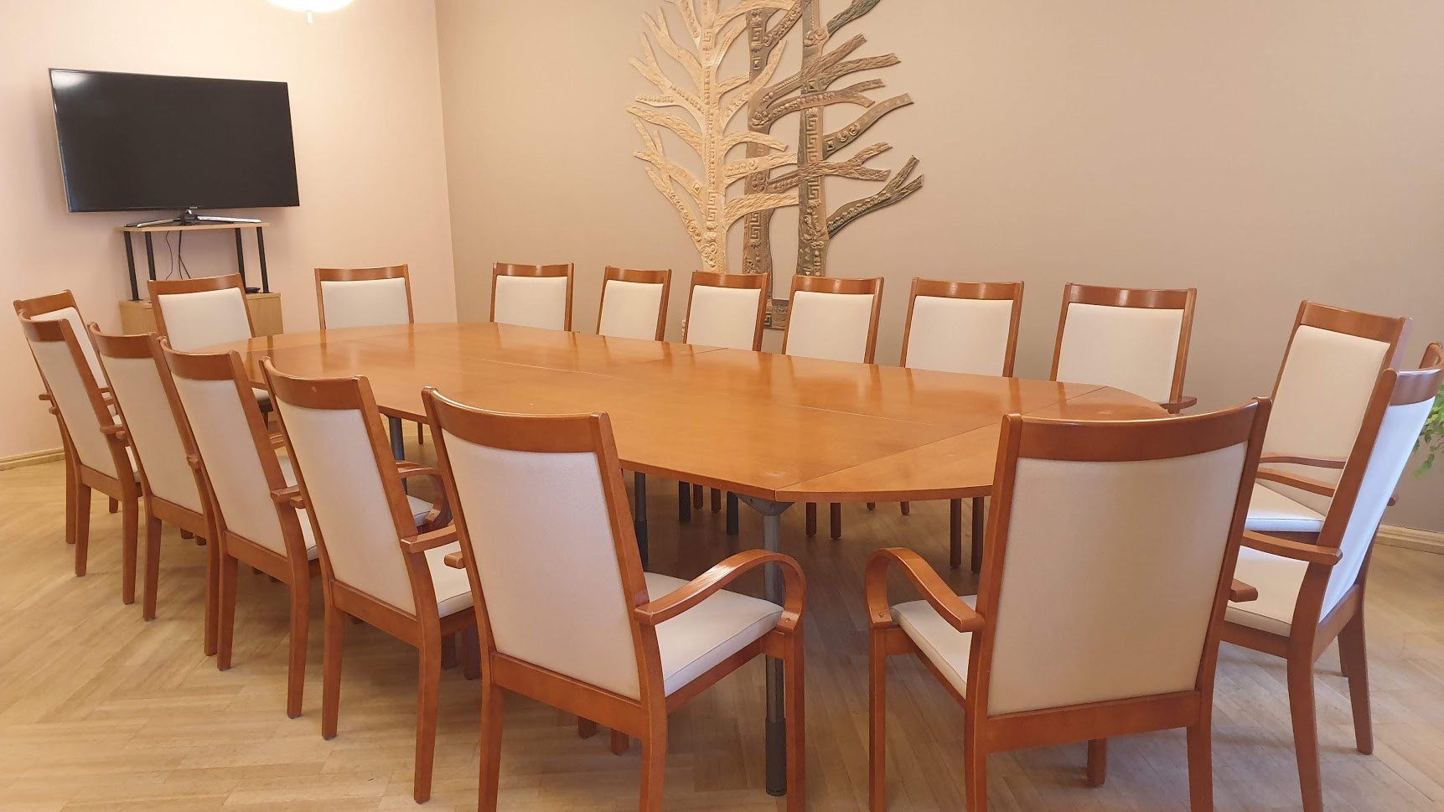

Renginio pasiruošimo laikas yra apmokestinamas.
Maitinimas renginiuose draudžiamas. Išimtys suteikiamos tik oficialių priėmimų metu Bibliotekos direktoriaus leidimu.

